Rapid开发手册

v1.0

版权所有 不得复制

目录
1 实验平台简介 3
1.1 开发板资源初探 3
1.2 开发板硬件资源说明 4
2 编程指南 6
2.1 基本开发步骤 6
2.2 项目目录结构 7
3 应用实战 7
3.1 调试打印 7
3.2 跑马灯 8
3.3 按键输入 9
4 Rapid API手册 10
4.1 led 10
4.2 key 10
4.3 rs485 11
4.4 rs232 11
4.5 net 11
4.6 dns 11

实验平台简介
本章主要向大家介绍实验平台：rapid elite开发板。通过本章学习，可以了解到rapid elite开发板上拥有的硬件资源和接线方式，为后面的学习做铺垫。

开发板资源初探
Rapid elite是基于stm32f103设计的开发板。开发板设计的方向主要面向网络通信和工业通信。由于单片机片上资源比较有限，rapid elite开发板专门针对这种情况开发了一套超小型版的Javascript引擎，不仅满足在资源有限的条件下运行，同时降低了硬件开发难度。下面开始介绍Rapid elite开发板硬件资源。
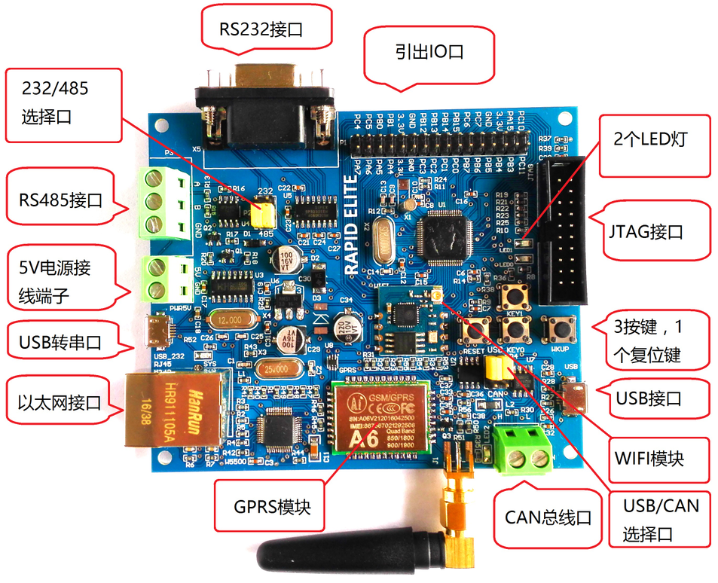
开发板的外形尺寸为100mm * 90mm大小。板子的设计充分考虑到单片机的资源和开发板应用领域，并结合多年的设计经验，将不常用的资源进行裁剪。
Rapid Elite开发板资源描述如下：
- CPU：STM32F103RET6，FLASH：512K，RAM：64K。
- 一个红色电源指示灯。
- 两个用户LED灯，LED0为红色，LED1为绿色。
- 一个RS232接口。
- 一个RS485接口。
- 一个WIFI模块。
- 一个5V电源接线端子。
- 一个USB转TTL串口接口（USB供电），可用于程序下载、代码调试和固件升级。
- 一个USB Slave接口（USB供电）。
- 一个以太网接口，带指示灯。
- 一个Micro SD卡接口（背面）。
- 一个SIM卡接口（背面），配SIM卡套。
- 一个标准的JTAG/SWD调试下载口。
- 一个CAN总线接口。
- 三个用户自定义按键，其中WKUP建用于固件升级和程序下载。
- 一个复位按键。
- 一个RS232/RS485跳线口。
- 一个USB/CAN跳线口。
- 一排IO引脚，引出其它常用IO。

开发板硬件资源说明
资源说明分为两个部分：硬件资源说明和IO引脚说明。

1.2.1 硬件资源说明
- RS485/RS232跳线
这是选择485或者232的跳线接口（P2），工业上一般很少出现RS232和RS485同时使用的情况，所以这样设计节约了单片机串口资源。两个跳冒根据开发板上面的指示来选择功能，上方为232，下方为485.
- USB/CAN跳线
这是USB或者CAN总线的跳线接口（P4）。因为单片机的CAN和USB共用一组IO，所以需要跳线来实现不同功能选择。上方为USB功能，下方为CAN总线功能。
- USB转TTL串口
该接口提供5V电源。在使用USB转串口时，如果要复位单片机，则需要先停止串口通信（例如关闭上位机串口通信），然后再复位。否则单片机复位后不会执行程序。
- 复位按键
复位按钮RESET用于单片机的复位。注意，该复位不能复位WIFI、以太网和GPRS模块。
- WKUP按键
当单片机开始复位后，三秒钟内按下WKUP按键可以进入程序下载状态。如果没有按任何按键，则进入运行程序状态。进入程序下载状态时，LED0红灯常亮。
- 5V电源端子
考虑到工业领域经常使用端子接线，所以Rapid开发板在取电方面增加了端子接线方式。Rapid开发板最大工作电流为1000mA。

1.2.2 IO引脚分配
编号 | 引脚 | 描述 | 编号 | 引脚 | 描述
32 | PC10 | 串口4_Tx | 31 | PC11 | 串口4_Rx
30 | PA15 | SPI3_NSS | 29 | PB3 | SPI3_SCK
28 | 3.3V | 3.3v电源 | 27 | PB4 | SPI3_MISO
26 | GND | 地 | 25 | PB5 | SPI3_MOSI
24 | PC7 | TIM8_CH2 | 23 | PB6 | I2C1_SCL
22 | PC6 | TIM8_CH1 | 21 | PB7 | I2C1_SDA
20 | PB15 | SPI2_MOSI | 19 | PC0 | ADC10
18 | PB14 | SPI2_MISO | 17 | PC1 | ADC11
16 | PB13 | SPI2_SCK | 15 | PC2 | ADC12
14 | PB12 | SPI2_NSS | 13 | PC3 | ADC13
12 | GND | 地 | 11 | GND | 地
10 | 3.3V | 3.3v电源 | 9 | 3.3V | 3.3v电源
8 | PB1 | ADC9 | 7 | PA4 | SPI1_NSS
6 | PB0 | ADC8 | 5 | PA5 | SPI1_SCK
4 | PC5 | ADC15 | 3 | PA6 | SPI1_MISO
2 | PC4 | ADC14 | 1 | PA7 | SPI1_MOSI

注意，IO口不具备驱动大功率设备的功能，如果使用不善会直接导致单片机烧毁。

编程指南

基本开发步骤
创建项目
首先，在论坛上下载最新的原始项目压缩包，并解压到任意目录下。

准备硬件
将配套的开发板通过usb连接到电脑，如果没有usb转串口驱动，可以到论坛下载驱动。
Windows用户可以在 我的电脑 -> 管理 里面查看串口的端口名称。
Linux用户可以通过dmesg命令来查看串口名称，默认第一个是ttyUSB0

确认usb连接正常后，按下硬件复位按钮（RESET），并在三秒内按下程序下载按钮（WKUP）。此时硬件将进入等待程序下载状态。

编写代码
关于代码编写，可以到后面的应用实战章节中了解更多细节。

程序下载到硬件
Windows用户：
打开cmd命令行，进入项目windows录下，输入以下命令：
rapid <js文件>
命令执行完后，项目目录中会生成output.bin文件。打开超级终端（如果找不到，可以在论坛中下载超级终端），选择相应的串口名称，波特率设置为115200、8位数据、无校验、1位停止、无硬件流控制。串口打开成功后，输入空格字符会得到操作提示，按提示内容输入字符1则进入程序下载。此时在超级终端工具栏中选择发送文件，文件选择项目目录中的output.bin文件，发送协议选择ymodem。发送成功后，超级终端会显示下载成功。
Linux用户：
打开终端，进入到项目linux目录中，输入以下命令：
rapid -s /dev/ttyUSB0 output.bin

项目目录结构
默认的项目目录中包含如下几个文件和目录：
src
放置js代码的目录。

tutorial
实验例程js源码。

linux
Linux系统下的编译下载工具。

Windows
Windows系统下的编译下载工具。

Rapid教程
关于rapid的使用教程。

应用实战

调试打印

通过本节的学习，您将了解到如何使用JavaScript代码来实现程序编写过程中打印调试。
Rapid打印调试信息是通过USB转串口输出打印信息，由于rapid在运行之前需要确保串口连接关闭，所以在启动rapid到打印调试信息之前，需要一个延时来操作配置和打开上位机串口调试软件。串口配置如下：
- 波特率115200
- 数据位8位
- 停止位1位
- 无校验
- 无硬件流控制

Javascript代码

function debug()
{
//打印hello world到USB转串口
print(“hello world”);
}
//设置debug函数调用周期为1000ms
setInterval(debug, 1000);

function loop()
{
while(true)
{

}
}

loop();

实验结果
上位机串口调试软件上每隔一秒钟显示一次hello world。

跑马灯

通过本节的学习，您将了解到如何使用JavaScript代码来实现跑马灯。Rapid开发板上有两个LED灯，分别命名为led0和led1。Javascript代码中通过使用led灯的名称来找到相应led灯的控制函数。

Javascript代码
//获取led模块
var led = require(“led”);
var flag = 0;

function led_flash(){
if(flag == 0){
led.turnOn(“led0”); //打开led0
flag= 1;
} else {
led.turnOff(“led0”); //关闭led0
flag = 0;
}
}
//每隔500ms调用一次led_flash函数
setInterval(led_flash, 500);

function loop(){
while(true){

}
}

loop();

实验结果
led0每隔半秒闪烁一次。

按键输入

通过本节的学习，您将了解到如何使用JavaScript代码来实现按键输入功能。Rapid开发板上一共拥有3个用户自定义按键，其中wkup按键在启动前三秒内作为启动固件下载和程序下载功能使用。当程序启动之后，wkup按键可以自由支配。在js代码按键回调函数中，通过判断按键名称可以知道哪个按键被使用。三个按键的名称分别是key0， key1， wkup。

Javascript代码
//获取led模块
var key= require(“key”);

function led_key_callback(keyName){
print(keyName);
}
//注册按键的回调函数
key.on(key_callback);

function loop(){
while(true){

}
}

loop();

实验结果
当按键被按下之后，对应的按键名称会在回调函数中被打印出来。

Rapid API手册

led

模块名称：led
模块描述：led灯相关API函数

key

模块名称：key
模块描述：按键相关API函数

rs485

模块名称：rs485
模块描述：485串口相关API函数

rs232

模块名称：rs232
模块描述：232串口相关API函数

net

模块名称：net
模块描述：以太网相关API函数，包括tcp和udp应用

dns

模块名称：dns
模块描述：以太网dns解析相关API函数

